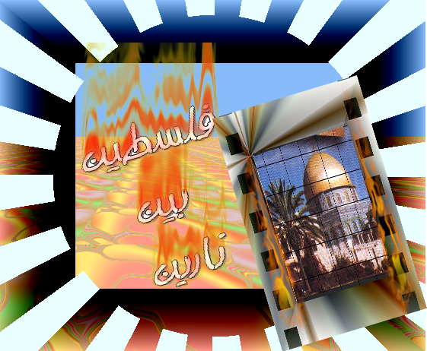
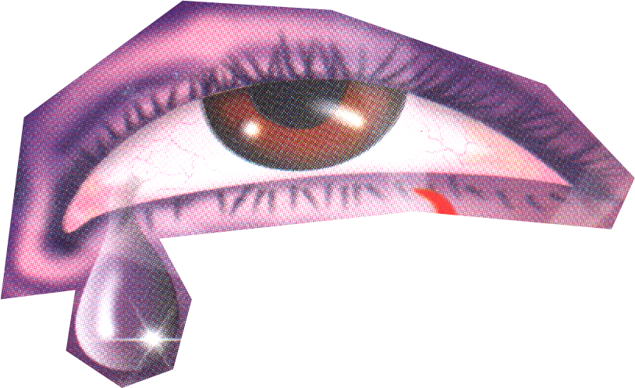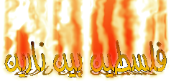
تابع

" اسمحوا لنا أن نخرج بكم عن دائرة الوقت وعن ساحة اللحظة لنحلق بكم إلى واقع نسيتموه أو تناسيتموه ولنرفع أيديكم من تسجيل الدرجات لنضعها على جرح الأمة النازف ،ولنسرح بخيالاتكم من جنبات هذا المكان إلى واقع الذل والهوان ولنرفع أبصاركم من رؤية وجبة العدس إلى حيث يقع القدس . لا نريد أن نطيل عليكم ولنسمع المأساة من شهود المأساة " ....................

" قتل وتشريد وتدمير للمنازل ، ومهاجمة الأماكن العامة ، تلغيم السيارات وارتكاب المجازر ، وتدمير القرى الرسائل والطرود الملغومة ، التخريب الاقتصادي ،و الغارات الجوية ، الأسلحة المحرمة دوليا .

ماذا أقول وقد رأيت من المآسي ما يثير ، أنا لم أصدق ما أرى فالخطب عز على النضير ، هز المصاب مشاعري وازور عن وجهي الحبور
الله يعلم وحده ماذا يجلجل في الصدور ، فلتسمعوا قصص المجازر يا حضور …
- مجزرة " بلد الشيخ " وقد ذهب ضحيتها ستون مواطنا داخل منازلهم أغلبهم من النساء و الأطفال والشيوخ
- مجزرة " دير ياسين " الواقعة على مشارف القدس وقد ذهب ضحيتها أربعة وخمسون ومئتا قتيل .
- مجزرة " الدوايمة " أسفرت عن مقتل مئات الأشخاص وقد ضلت هذه المجزرة طي الكتمان .
- مجزرة " كفر قاسم " وراح ضحيتها تسعة وأربعون قتيلا
- مجزرة " قبية " والتي نسفت واحدا وأربعين بيتا ومدرسة وقتلت تسعة وستين رجلا وامرأة وطفلا بصورة وحشية
- مجزرة " المسجد الأقصى" وسقط خلالها اثنان وعشرون قتيلا .
- مجزرة " الحرم الإبراهيمي " وأدت إلى استشهاد ما يربو على ستين فلسطينيا

وجرح نحو ثلاثمائة آخرين
أنا قصة صاغ الأنين حروفها قتل وتشريد وهتك محارم وحشية يقف الخيال أمامها أطفالنا ناموا على أحلامهم يبكون كلا بل بكت أعماقهم .
ولها من الألم الدفين سياق فينا وكأس الحادثات دهاق متضائلا وتمجها الأذواق وعلى لهيب القاذفات أفاقوا ولقد تجود بدمعها الأعماق .
ومضت بنا الأيام ليل حالك ومضت بنا الأيام بيت رذيلة ومضت بنا الأيام مركب حسرة ومضت بنا الأيام موكب عزمنا ومضت بنا الأيام حتى أسفرت .
يسطو وفجر ضاحك يتجهم يبنى وبيت فضيلة يتهدم ينجو وزورق فرحة يتحطم متوقف ، وعدونا يتقدم عن وجهها الأحداث واختلط الدم .
لوحة الإلقاء الجماعي في ابتدائية الإمام البخاري لعام 1430 هـ

خالد سراج الزهراني

